SISTEMA DA FEDERAL ANDAIMES

Localização do sistema
Para acessar o sistema, basta clicar no ícone indicado na imagem:
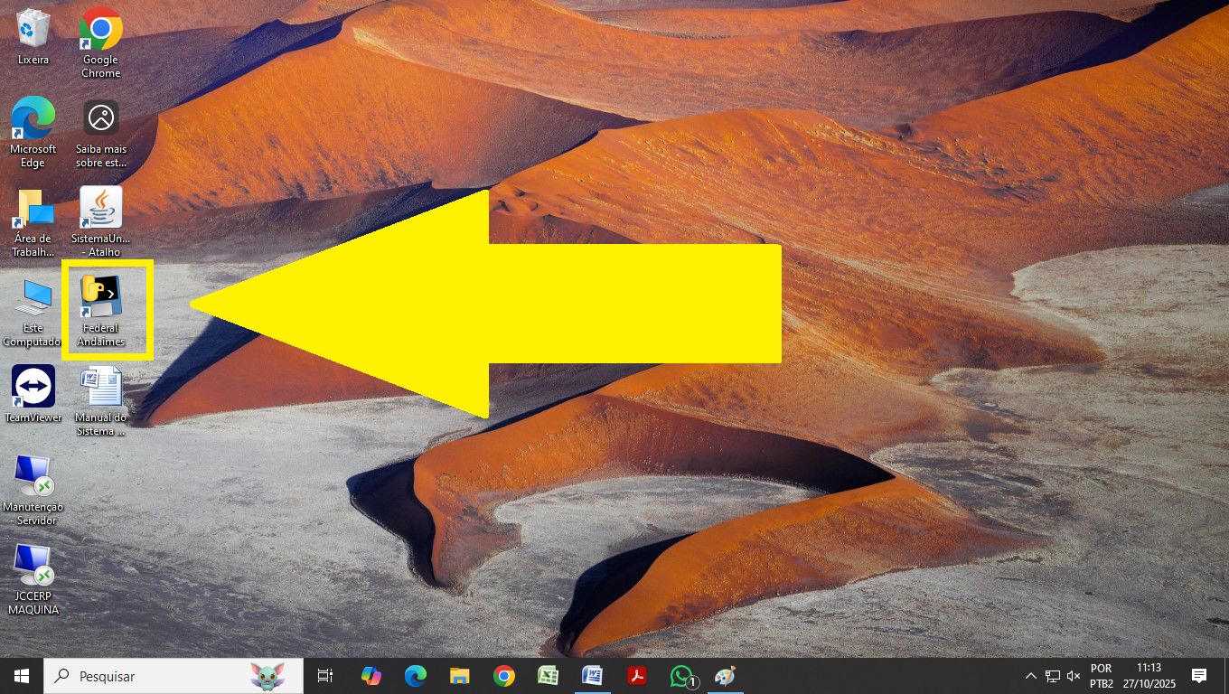
O sistema vai abrir uma janela preta chamada terminal. Aguarde até a tela principal aparecer.
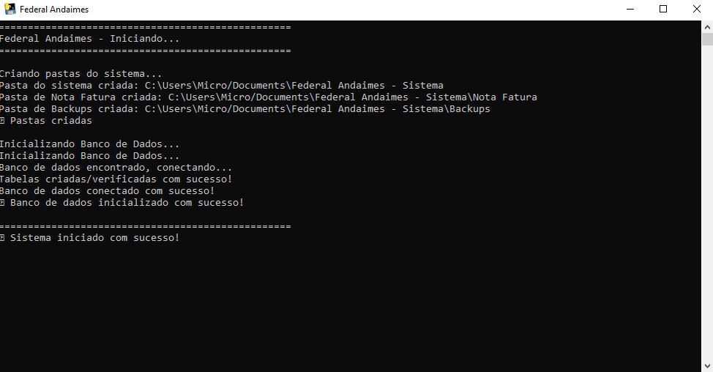

Quando essa tela abrir, minimize a janela do terminal
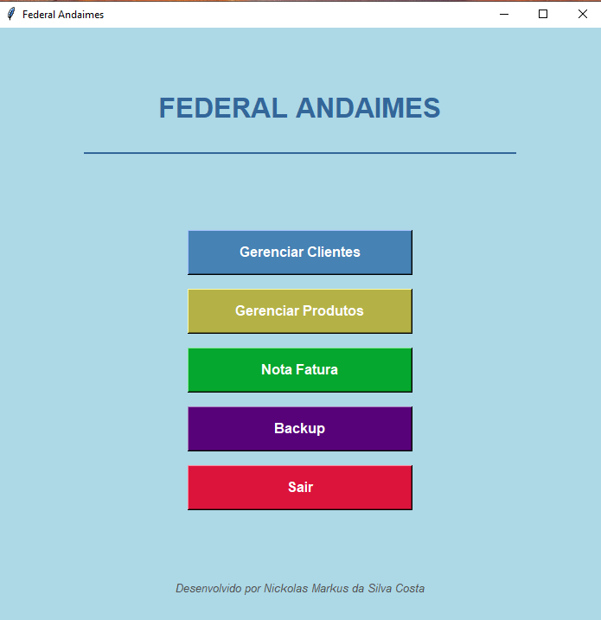
ATENÇÃO: NÃO FECHE A JANELA DO TERMINAL, POIS O SISTEMA SERÁ ENCERRADO AUTOMATICAMENTE

Localização das pastas do sistema
Ao iniciar o sistema pela primeira vez, o sistema gera uma pasta em “Documentos”:
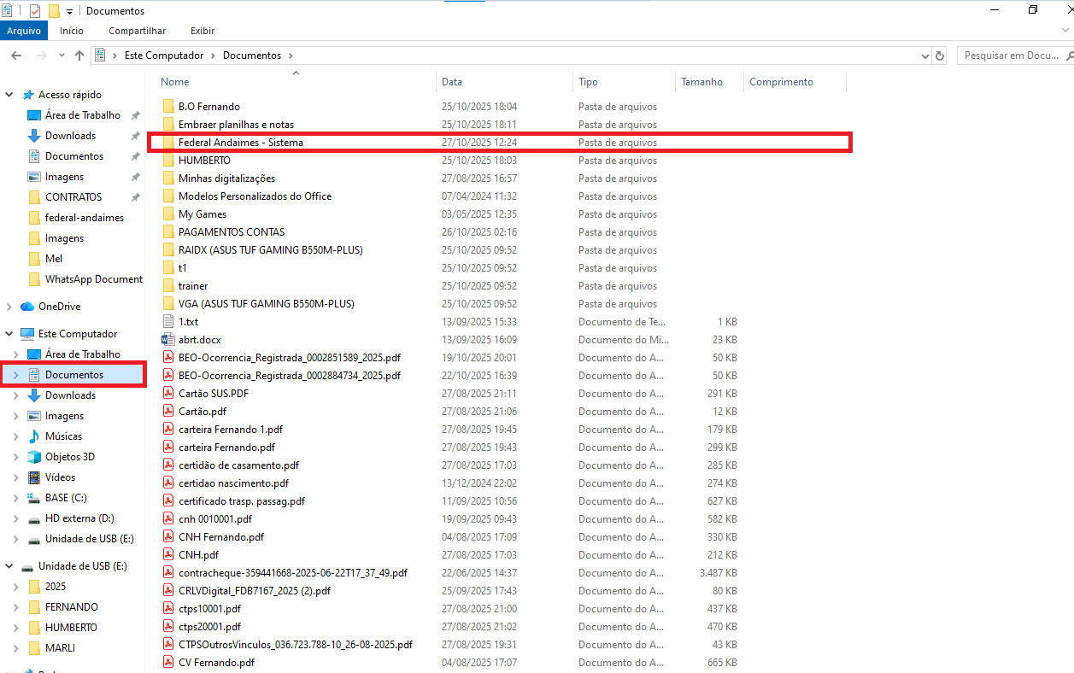
Essa pasta já foi criada no seu computador, então não precisa se preocupar com esse fato.
Ao acessar a pasta do sistema, ele possui as seguintes pastas:
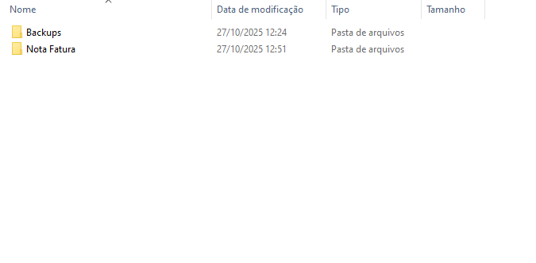
A pasta de backups é onde ficam salvos os backups do cliente e do produto (ambos em suas respectivas pastas)
A pasta Nota Fatura é onde ficam salvos os PDFs das Notas Faturas. Caso queira ver as Notas, é nela que você vai localizar os arquivos

ATENÇÃO:
Recomendo sempre ter uma cópia dessa pasta em um pen drive como cópia de segurança

Cadastro de clientes
Ao clicar em Gerenciar Clientes (na Tela principal), vai abrir essa tela:
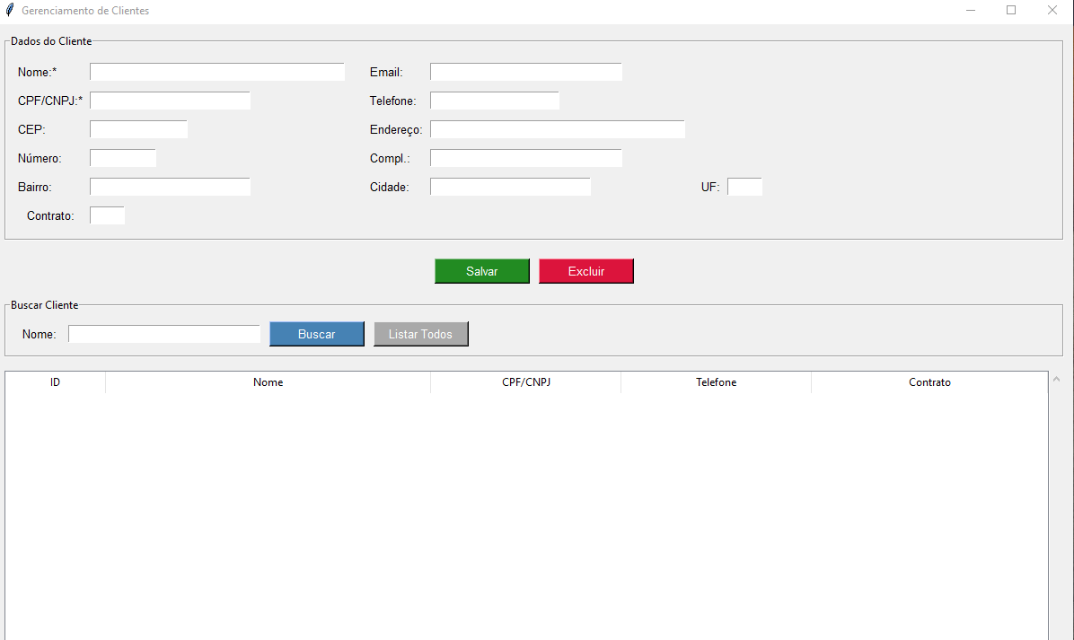
Os campos funcionam da seguinte forma:
- Nome (obrigatório): coloque o nome completo do cliente;
- Email: coloque o email do cliente
- CPF/CNPJ (obrigatório): coloque APENAS os números do CPF ou do CNPJ do cliente. O sistema detecta automaticamente se é CPF ou CNPJ
- Telefone: coloque APENAS os números do telefone do cliente. O sistema detecta automaticamente se o telefone é fixo ou celular
- CEP: coloque APENAS os números do CEP
- Endereço: coloque o logradouro (rua, avenida, etc.)
- Número: coloque APENAS o número do endereço. Caso o cliente não tenha o número, deixe em branco esse campo
- Complemento: coloque o complemento (Ex.: Apto, Bloco, Lote, etc.). Caso o cliente não tenha, deixe em branco esse campo
- Bairro: coloque o bairro do cliente
- Cidade: coloque a cidade do cliente
- UF: coloque a sigla do estado do cliente em maiúsculo. Ex.: SP
- Contrato: coloque o número do contrato do cliente
Após finalizar o cadastro, clique no botão verde escrito “Salvar”
Para consultar um cliente, digite o nome do cliente no campo “Nome” (fica abaixo dos botões de Salvar e Excluir) e depois clique no botão azul escrito “Buscar”. Caso tenha algum cliente cadastrado, o sistema vai exibi-los na tabela abaixo.
Caso queira listar todos os clientes cadastrados, clique no botão cinza escrito “Listar Todos”.
Caso queira editar algum cliente, busque o nome dele da forma como foi descrito acima e clique no registro que aparecer na tabela. Ao fazer isso, os dados do cliente serão preenchidos nos campos acima dos botões “Salvar” e “Excluir”. Altere o(s) campo(s) que deseja e, em seguida, clique no botão “Salvar”.
Caso queira excluir o cliente, o processo é feito da mesma maneira que foi descrito no parágrafo anterior. Mas, ao invés de clicar em “Salvar”, clique no botão vermelho escrito “Excluir”.

Cadastro de produtos
Ao clicar em Gerenciar Produtos (na Tela principal), vai abrir essa tela:
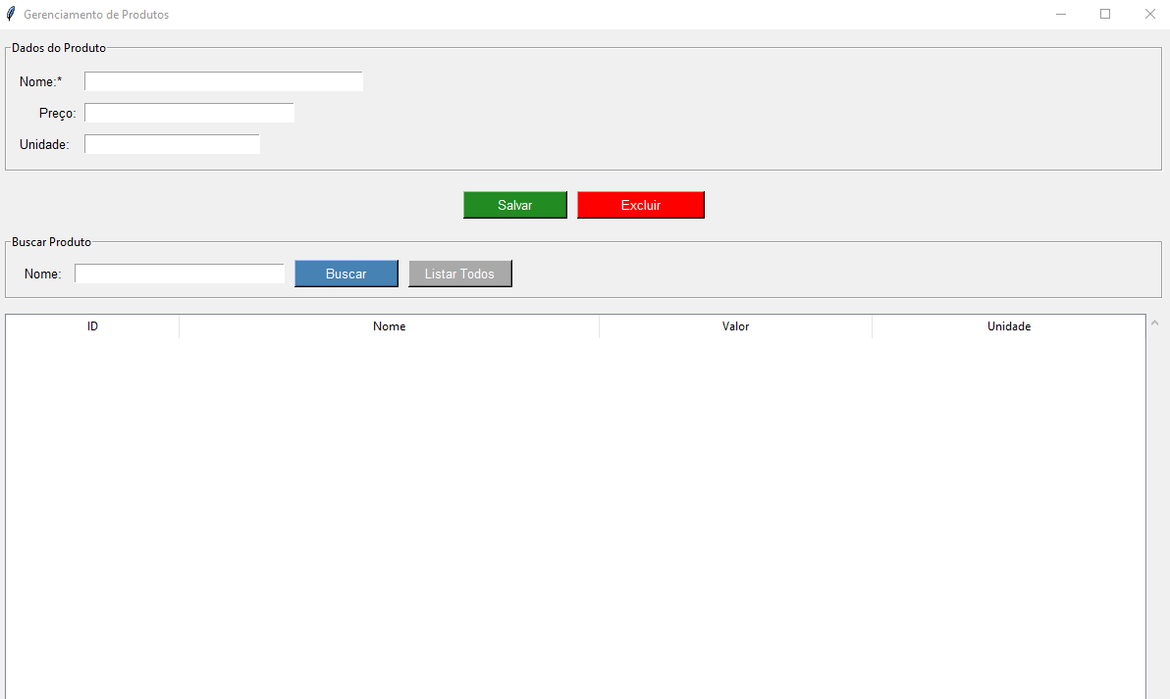
O funcionamento dela é similar ao da tela de cliente, com as seguintes diferenças:
- Campo Nome será colocado o nome do produto (Ex.: Escoras Metálicas 3.00mm)
- Preço: digite o valor que cobra do produto
- Unidade: digite a unidade do produto (Ex.: UN)
O restante dos campos e botões funciona da mesma forma que na tela de clientes.

ATENÇÃO:
- Caso o produto tenha valor decimal no nome (Ex.: 3,00mm), coloque ponto em vez de vírgula
- No campo preço, coloque apenas os números em sequência (Ex.: 3550 = 35,50). O sistema vai detectar os valores automaticamente, além de inserir o cifrão (R$) no campo. Esse campo é referente ao valor do produto em si
- No campo unidade, coloque a sigla da unidade do produto. Por exemplo: se a escora for por unidade, coloque UN. Caso ela seja por metro, coloque M.

Gerar Nota Fatura
Ao clicar em Nota Fatura (na Tela Principal), vai abrir a seguinte tela:
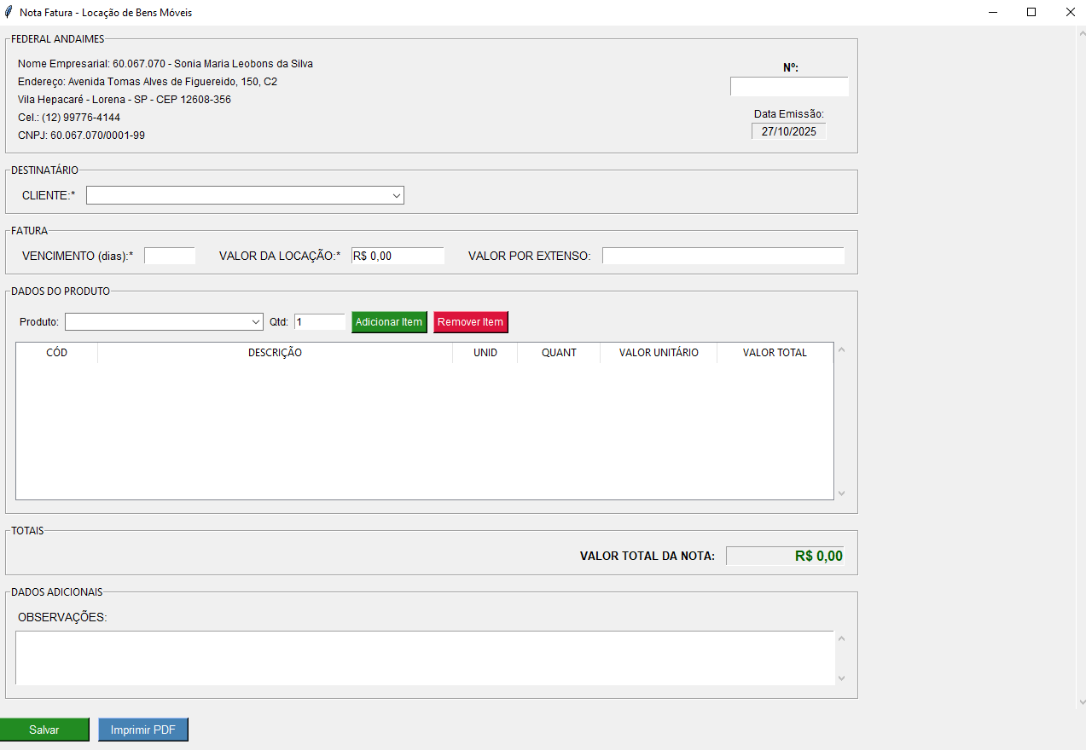
A tela de Nota Fatura está disposta da seguinte forma:
- Cabeçalho: o cabeçalho possui os dados da Federal Andaimes e da data de emissão da Nota Fatura, que não são editáveis. Além disso, tem o campo de Número, onde é possível inserir o número da Nota Fatura. Outra observação é que a Data de Emissão é inserida de acordo com a data do computador
- Destinatário: aqui você selecionará o cliente. Ao clicar no campo, será exibida uma lista de clientes cadastrados. Lembrando que, ao excluir um cliente, ele não irá mais aparecer nessa lista.
- Fatura: é composta por 3 campos:
  - Vencimento: campo onde será inserido o vencimento da locação. Coloque apenas números aqui (Ex.: 30)
  - Valor da locação: campo onde será inserido o valor cobrado pela locação. Esse campo funciona da mesma forma do preço do produto, ou seja, coloque APENAS os números em sequência que o sistema preenche automaticamente os números e o cifrão. Exemplo: se for colocar 50 reais, digite dessa forma: 5000. O sistema vai converter para R$ 50,00 automaticamente
  - Valor por extenso: campo onde você vai escrever o valor da locação que foi colocado. Exemplo: se você colocou R$ 50, coloque Cinquenta reais
- Dados do produto: aqui você selecionará os produtos. Funciona da mesma forma que o cliente, com a diferença que, ao selecionar o produto, coloque a quantidade necessária e clique em “Adicionar Item”. Ao fazer isso, o produto irá aparecer na tabela abaixo. Caso queira remover um produto, clique no item que está na tabela e, depois, clique no botão “Remover Item”
- Campo Totais: aqui será exibido o total da Nota Fatura. Esse campo não é editável, e o cálculo é feito de forma automática
- Dados adicionais: aqui você vai inserir as observações da Nota (local de entrega, horário de entrega, etc.). Caso não queira inserir observação, deixe esse campo em branco
Ao finalizar a Nota, clique no botão Verde escrito “Salvar”. Após isso, clique no botão azul escrito “Imprimir PDF”
O PDF vai sair da seguinte forma:
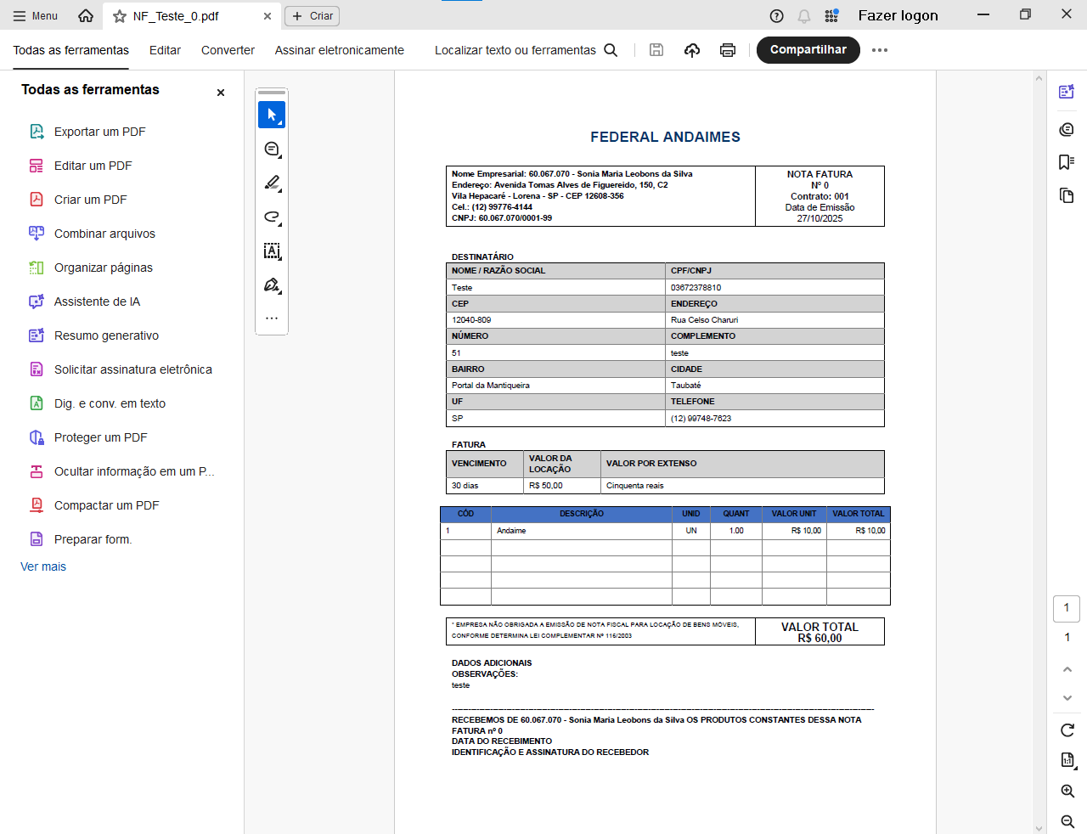
ATENÇÃO:
Não é possível editar a nota fatura. Caso erre algum dado, é necessário refazer a nota inteira.

Backup
A tela de backup tem como objetivo fazer o backup das informações do sistema. É extremamente recomendável fazer com certa frequência.
Ao clicar em Backup (na Tela principal), o sistema vai abrir essa tela:
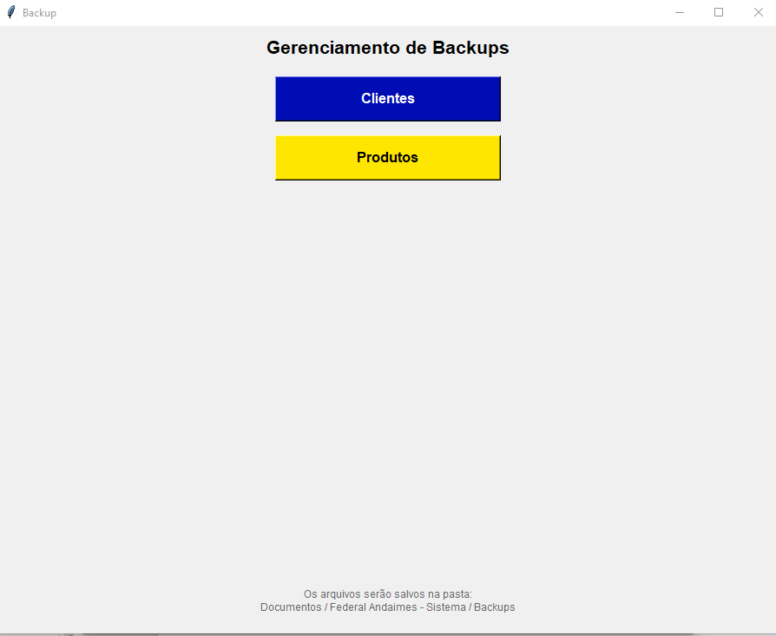
Ao clicar em um dos botões, o sistema vai gerar um arquivo .xlsx (Excel) com as informações relacionados ao botão clicado (Exemplo: se clicar em Clientes, o sistema vai gerar um Excel com todos os dados dos clientes)

Sair
Esse botão encerra o sistema. Para encerrar o sistema, você pode clicar nesse botão ou no botão fechar da janela principal.

